LAAT JE STEM HOREN VOOR EEN LAGE GERRIT KROLBRUG

Teken de petitie
Ga naar https://www.openpetition.eu/petition/online/een-lage-gerrit-krolbrug-2
of gebruik deze QR code Geef deze oproep door aan je contacten!

Burgemeester en wethouders stellen de gemeenteraad voor om de nieuwe Gerrit Krolbrug 4,5 meter hoog te maken. Het technisch volledig uitgewerkte en bruikbare alternatief van de bewoners, een lage brug van 3 meter hoog, wijzen ze af. Onbegrijpelijk. We moeten de raad op andere gedachten brengen, want een hoge brug is niet nodig en een lage geeft geen problemen.

De onnodig hoge brug zal de stedelijke omgeving waarin die komt te liggen domineren en voor naburige bewoners het uitzicht bederven. Met zijn steile helling wordt de hoge brug bovendien een obstakel voor het langzame verkeer: 16.000 fietsers en voetgangers die dagelijks over de brug moeten. Voor minder valide weggebruikers is de hoge brug ronduit een ramp. Ze hebben al moeite met zo’n helling maar hebben ook geen alternatief: ‘even’ omfietsen zit er voor hen niet in. Een hoge brug is ook onveilig: verkeersdeelnemers maken met verschillende snelheden en vaardigheden gebruik van de smalle brug. Vooral in de afdaling kan dat gevaarlijk zijn, zeker als het regent of glad is of als het flink waait (en dat doet het straks vaak naast de nieuwe Lefierflat). De hoge brug is ook sociaal onveilig: kruisende fietsers en voetgangers moeten er via een tunnel onderdoor.
De hoge brug is niet nodig. Het is een probleem dat niets oplost. De lage brug, die met 3 meter doorvaarthoogte iets hoger is dan de brug die er tot voor kort lag, levert voor de beroepsscheepvaart geen nadelen op. En hij gaat in tegenstelling tot wat het college beweert niet vaker open dan een hoge brug. Hooguit in de zomermaanden een enkele keer per dag voor de recreatievaart. Dat hebben we aangetoond en bij herhaling aangedragen, maar het college blijft onjuiste cijfers gebruiken.

LAAT DE LEDEN VAN GEMEENTERAAD HOREN WAT WE VAN ZE VERWACHTEN ALS ZE 13 OKTOBER EEN BESLUIT NEMEN. LAAT DAAROM NU WETEN DAT JE GEEN ONNODIGE EN ONVEILIGE HINDERNIS WILT: GEEN NIEUWE GERRIT KROLBRUG VAN 4,5 METER HOOG.
TEKEN DE PETITIE VOOR EEN BRUG VAN 3 METER!

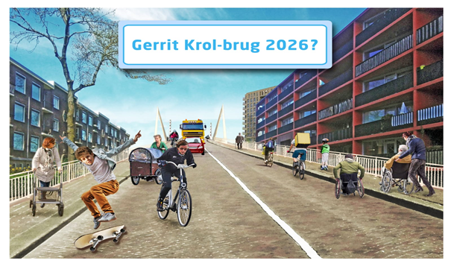
Dank, namens het Gerrit Krolbrug comité. Dat comité bestaat uit de bewonersorganisaties van De Hunze/Van Starkenborgh, de Korrewegwijk en Beijum. Het spreekt in zijn pleidooi voor een lage brug ook namens de bewonersorganisaties van Oosterparkwijk, Professorenbuurt Oost, Woonschepen Oosterhamrikkanaal, Lewenborg, Drielanden en Oosterhoogebrug/Ulgersmaborg en namens Stichting Dorpshuis Noorderhogebrug, Plaatselijk Belang Noordwolde en Plaatselijk Belang Zuidwolde. Ook de Fietsersbond afdeling Groningen, Werkgroep Toegankelijk Groningen en de Vereniging Bedrijven Noord Oost steunen ons, net als OBS Karrepad, KOC Sint Michael en CSG Wessel Gansfort.

Ga voor meer toelichting en achtergrondinformatie naar https://www.beijum.org/ , https://www.korrewegwijk.nl/ , of https://www.dehunzevanstarkenborgh.nl/.

